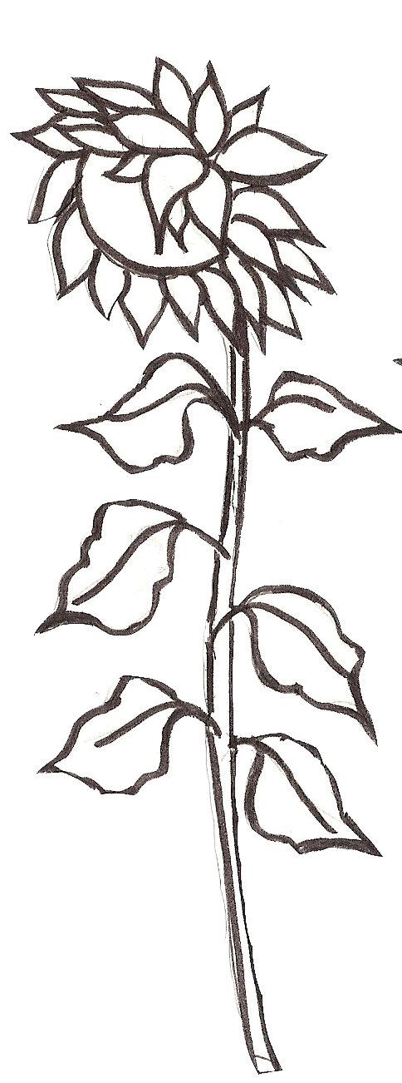
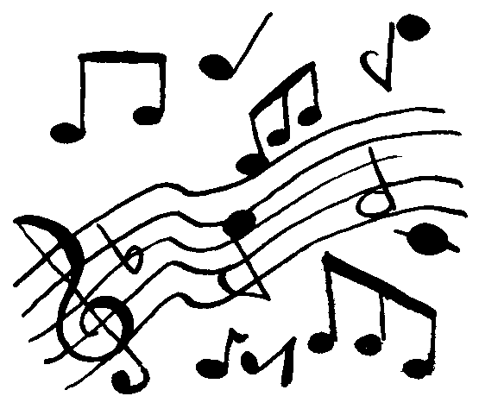
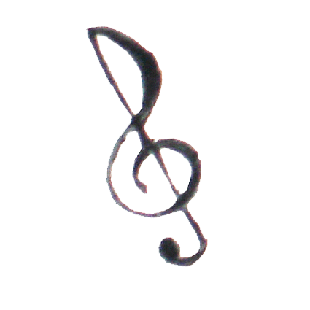

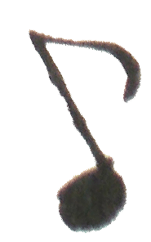

Si tu veux sauver ta planète
Si tu veux que le mal s’arrête
Si tu veux continuer la fête
Alors, alors, alors…
Il faudra te battre sans cesse,
Il faudra des coups, des caresses,
Il faudra tenir tes promesses
Crois-moi, crois-moi, crois-moi.

Quand les fleurs font la révérence
Tu voudrais entrer dans leur danse,
La Nature, c’est une évidence,
N’aime pas changer sa cadence.

Sur la mer, les bateaux s’élancent,
Des marins brisent le silence,
L’océan, c’est une évidence,
Veut crier, crier sa souffrance.

Respirons, l’air est une chance,
Les moteurs crachent leur violence
L’oxygène, c’est une évidence,
A besoin d’aide en toute urgence.

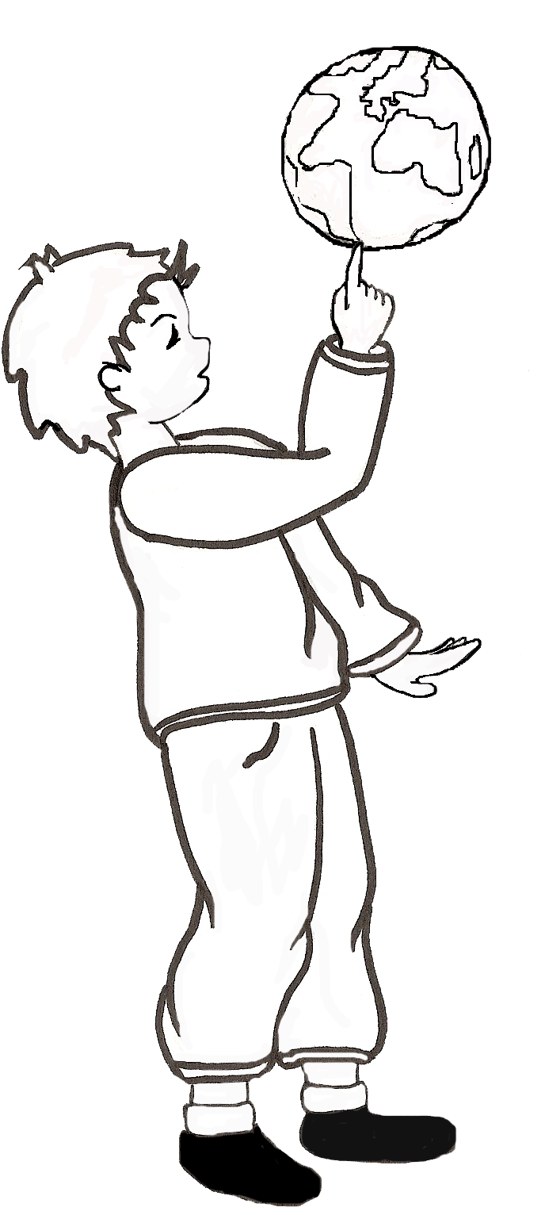
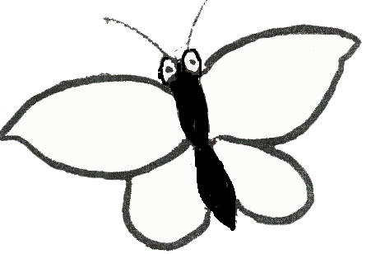
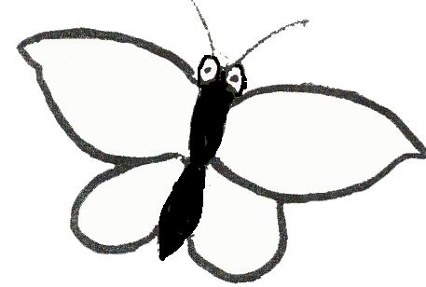
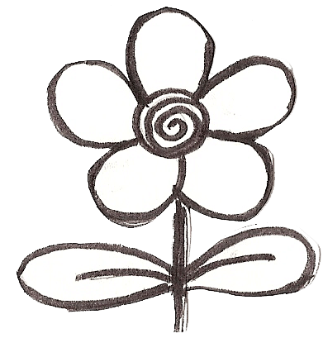

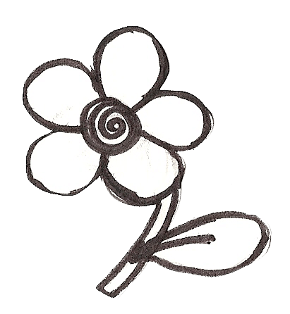
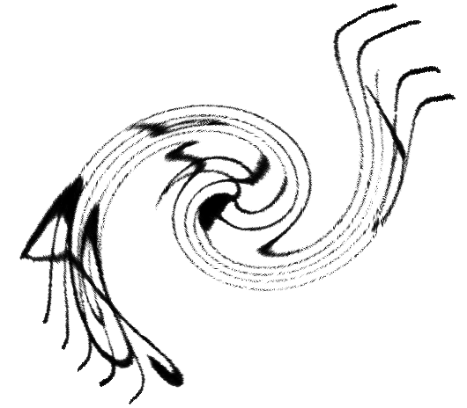
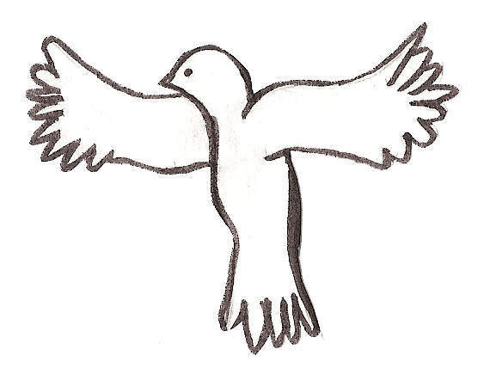
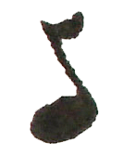
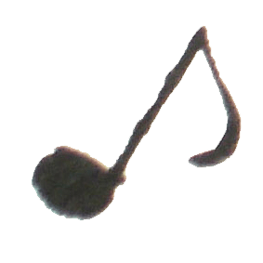
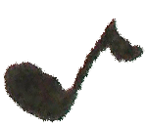

Refrain :

1/ -

2/ -

3/ -

Paroles et musique

